УНИВЕРСИТЕТ ИТМО

Факультет программной инженерии и компьютерной техники

Направление подготовки 09.03.04 Программная инженерия

Дисциплина «Информатика»

**Отчет**

По лабораторной работе №1

Вариант 15

Студент

*Казаев Максим*

*Р3111*

Преподаватель

*Балакшин П.В.*

Санкт-Петербург, 2022 г.

Оглавление

Задание 2

Основные этапы решения 3

Вывод 5

Список литературы 6

# Задание

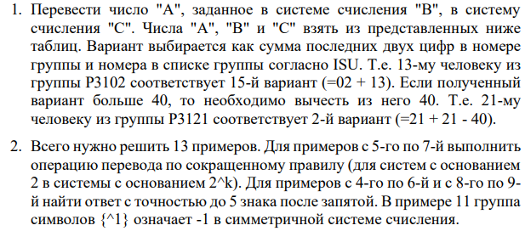

Рисунок 1 - Задание

# Основные этапы решения

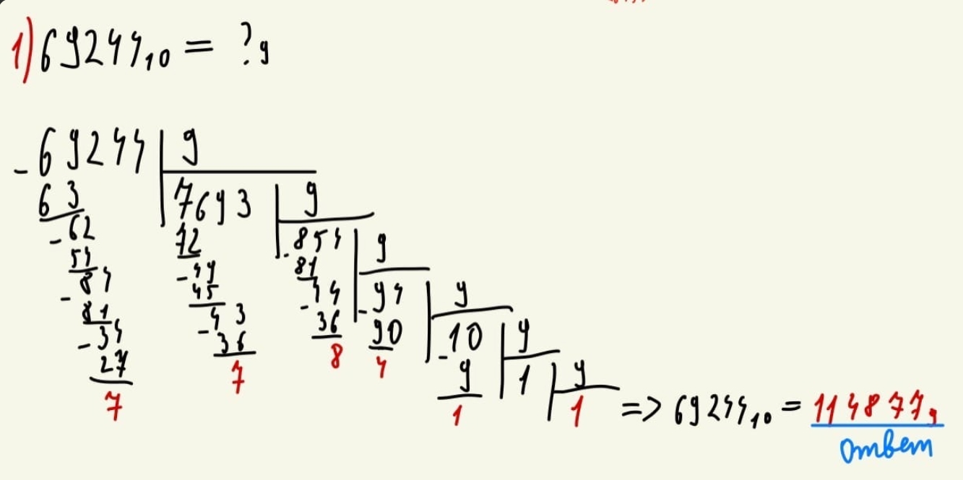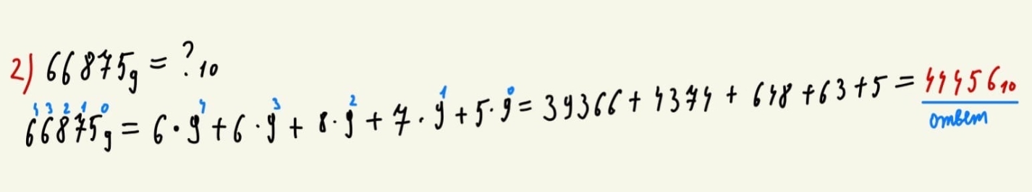

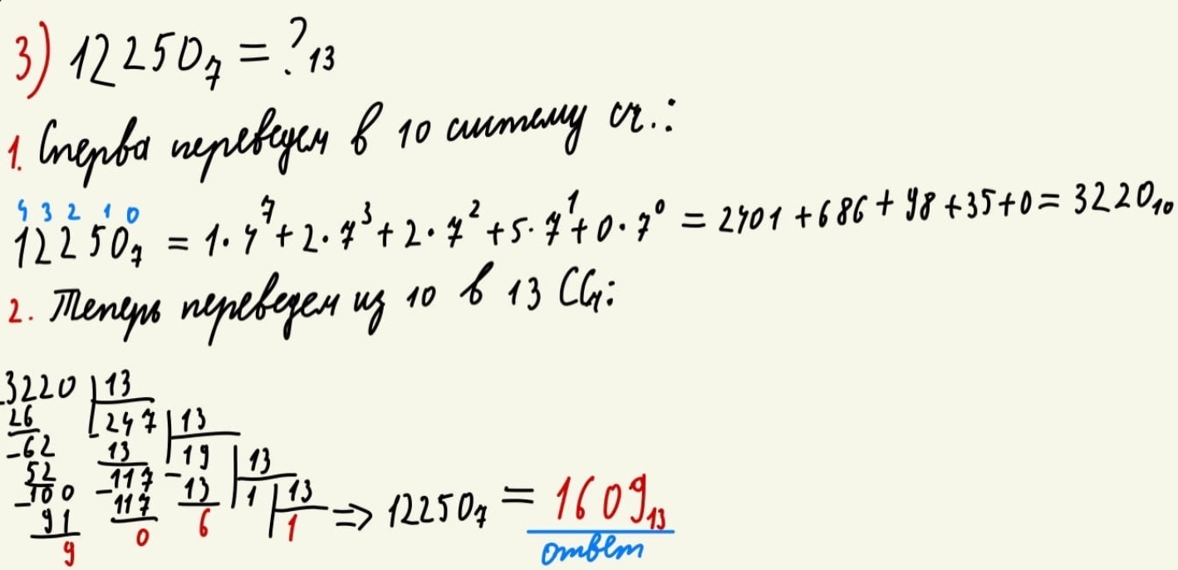

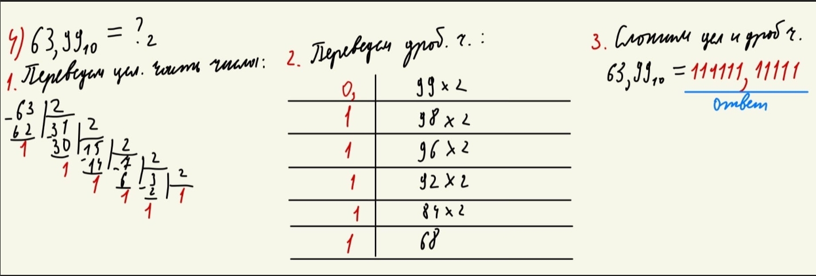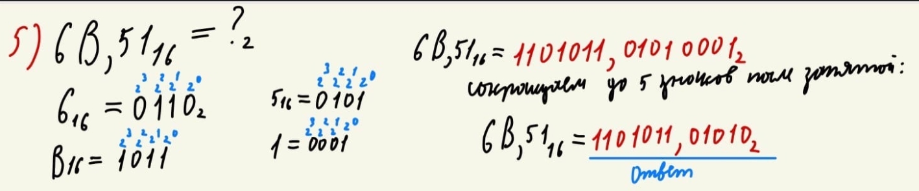

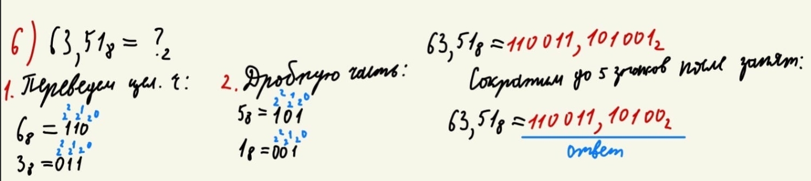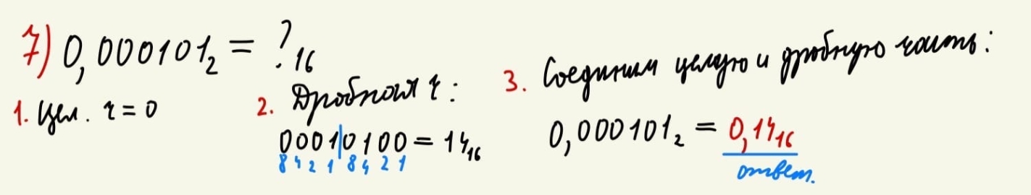

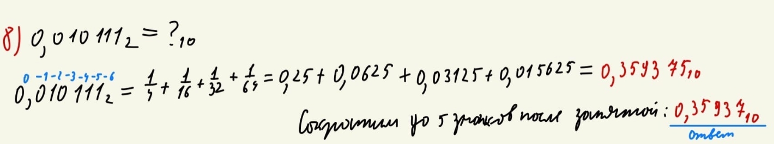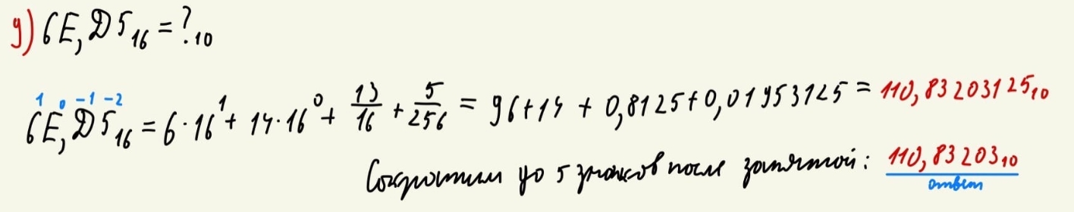

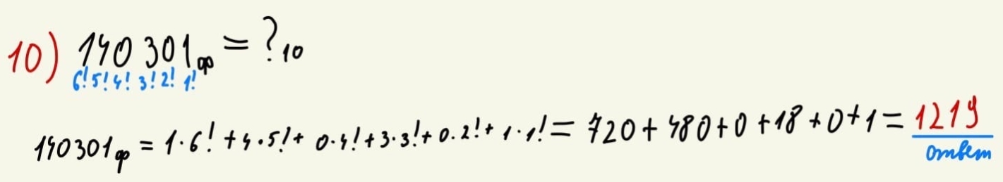



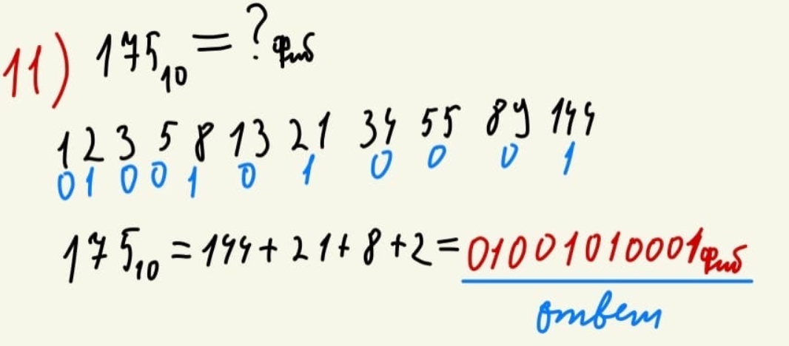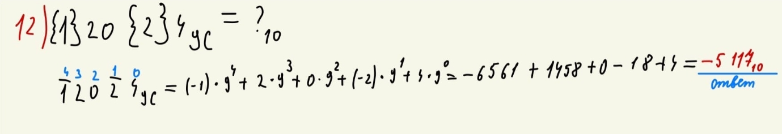

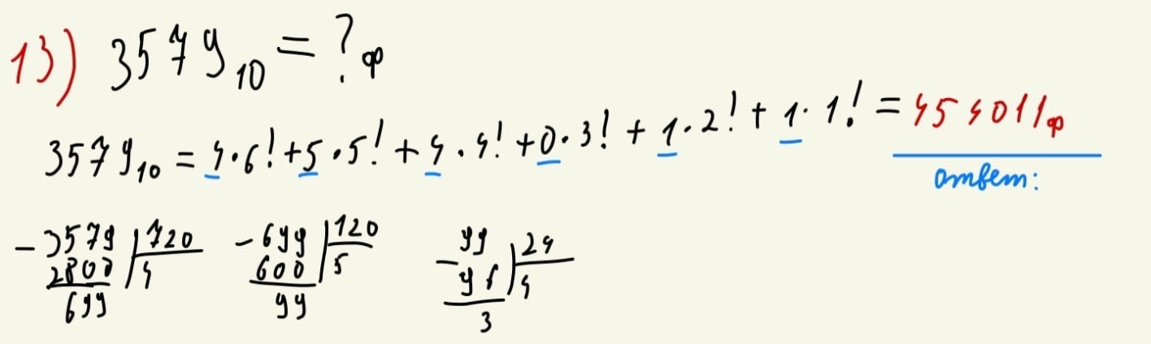

В процессе выполнения лабораторной работы я вспомнил как переводить числа из одной «классической» позиционной системы счисления в другую, а также научился переводить числа в «нестандартные» системы счисления, такие как СС Цекендорфа и факториальную СС. Это фундаментальные знания, которые помогут мне в освоении предмета и в будущей профессиональной деятельности.

# Список литературы

* Орлов С. А., Цилькер Б. Я. Организация ЭВМ и систем: Учебник для вузов. 2-е изд. – СПб.: Питер, 2011. – 688 с.: ил.
* Алексеев Е.Г., Богатырев С.Д. Информатика. Мультимедийный электронный учебник.